GRÚAS HEREDIANAS GIMOME S.A.
Sistema de Gestión Operativa v2.0.0
Manual de Usuario
ROL: CHOFER
Panel del Conductor
Guía para gestionar servicios asignados y reportar ubicación GPS
Universidad Latina de Costa Rica
Análisis y Diseño de Sistemas II — 2026

Tabla de Contenidos
1. Introducción
2. Acceso al Sistema
3. Mis Servicios — Servicios Activos
4. Transiciones de Estado del Servicio
5. Mis Servicios — Viajes Finalizados
6. Sistema de Notificaciones
7. Reporte de Ubicación GPS
8. Evaluaciones Recibidas
9. Consideraciones Importantes

1. Introducción
Este manual describe el uso del sistema Grúas Heredianas desde la perspectiva del Chofer. Como conductor, el sistema le permite ver sus servicios asignados, actualizar el estado de cada servicio conforme avanza, y reportar su posición GPS para que el equipo de Logística pueda hacer seguimiento en tiempo real.

2. Acceso al Sistema
Abra el navegador e ingrese a la URL del sistema. Inicie sesión con las credenciales proporcionadas por el Administrador:
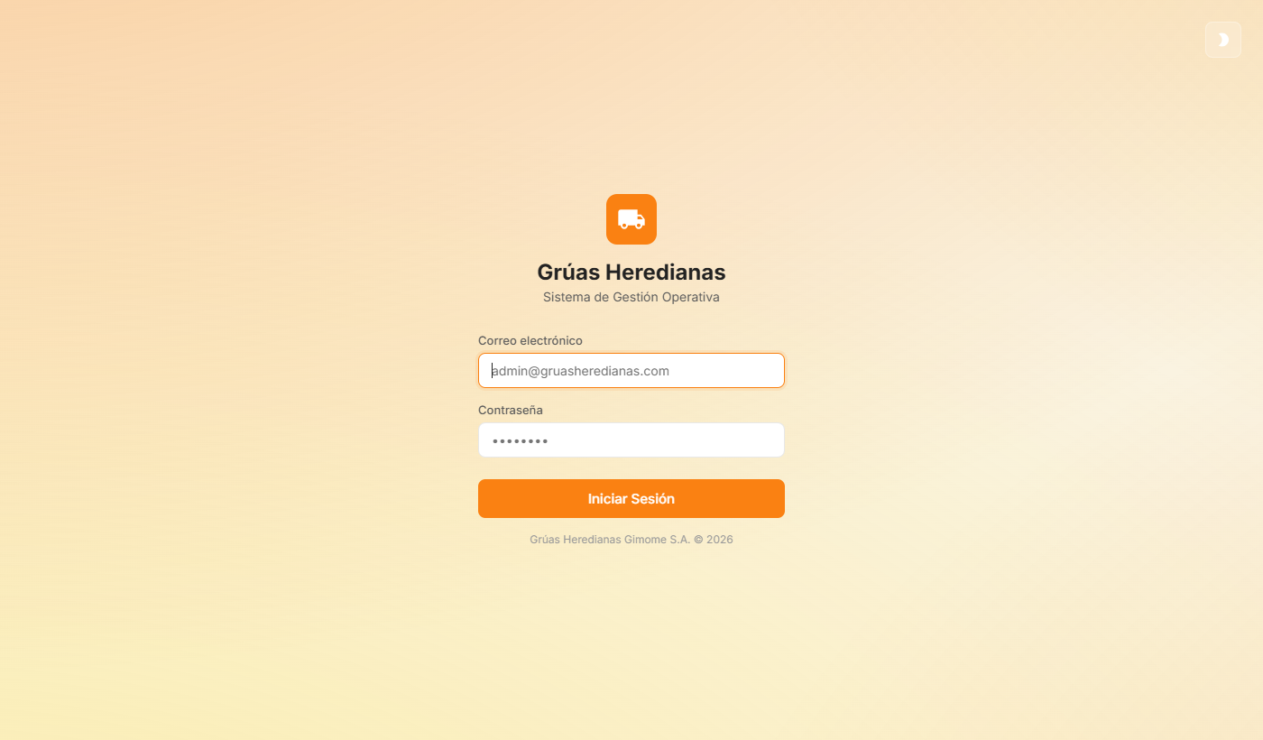
Figura 1 — Pantalla de inicio de sesión
- Correo electrónico: el correo registrado en el sistema.
- Contraseña: la contraseña asignada por el Administrador.
Al iniciar sesión, el sistema lo lleva directamente a su panel "Mis Servicios".
📌 Nota: Si tiene problemas para ingresar, comuníquese con el equipo de Logística para que restablezcan su contraseña.

3. Mis Servicios — Servicios Activos
La pestaña "Servicios Activos" muestra los servicios que tiene asignados actualmente y que requieren su atención:
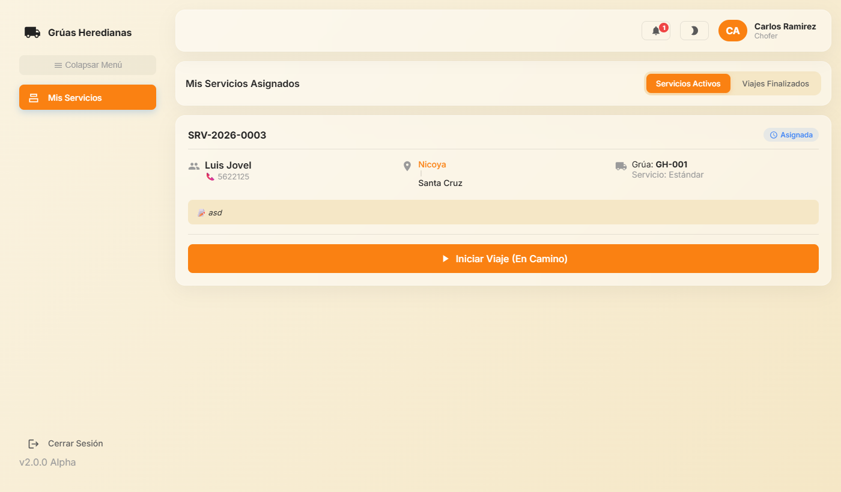
Figura 2 — Panel de Servicios Activos del chofer

3.1 Información de cada servicio
Cada tarjeta de servicio muestra:
- Número de servicio (ej. SRV-2026-0003) con su estado actual.
- Nombre y teléfono del cliente — puede contactarlo directamente.
- Ubicación de origen (naranja) y destino del servicio.
- Código de la grúa asignada y tipo de servicio.
- Descripción del problema reportado por el cliente.
- Botón de acción para avanzar al siguiente estado.

3.2 Botón de acción
El botón naranja en la parte inferior de la tarjeta indica la siguiente acción disponible. Según el estado actual, verá:
- "Iniciar Viaje (En Camino)" — Cuando el servicio está Asignado y usted sale hacia la ubicación del cliente.
- "Llegué — Atendiendo" — Cuando llegó al sitio y comienza a trabajar.
- "Finalizar Servicio" — Cuando el trabajo está completo.

4. Transiciones de Estado del Servicio
El ciclo de vida de un servicio desde su perspectiva es el siguiente:

Paso 1: Asignada → En camino
Cuando le asignan un servicio, recibirá una notificación. En la tarjeta verá el botón "Iniciar Viaje (En Camino)". Presione este botón cuando salga hacia la ubicación del cliente.
💡 Consejo: Active el reporte GPS antes de iniciar el viaje para que Logística pueda rastrear su posición en el mapa.

Paso 2: En camino → Atendiendo
Al llegar a la ubicación del cliente, presione "Llegué — Atendiendo". Esto informa al cliente y a Logística que usted está en el sitio trabajando.

Paso 3: Atendiendo → Finalizada
Una vez que completó el remolque y el cliente está conforme, presione "Finalizar Servicio". El servicio se marcará como completado y la grúa quedará disponible nuevamente.
📌 Nota: Es importante mantener el estado actualizado en tiempo real. El cliente recibe notificaciones automáticas con cada cambio de estado.

5. Mis Servicios — Viajes Finalizados
Haga clic en la pestaña "Viajes Finalizados" para ver el historial completo de servicios que ha atendido:
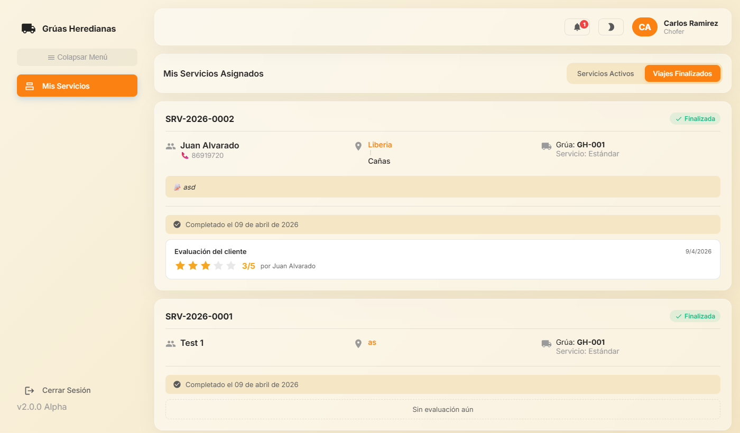
Figura 3 — Historial de viajes finalizados con evaluaciones

5.1 Información de cada viaje finalizado
- Datos del cliente, origen, destino y grúa utilizada.
- Fecha de finalización del servicio.
- Evaluación del cliente — calificación de 1 a 5 estrellas con comentario (si aplica).
- "Sin evaluación aún" — si el cliente no ha calificado el servicio todavía.

5.2 Evaluaciones
Las evaluaciones son calificaciones que los clientes dan al servicio recibido. Una buena evaluación refleja profesionalismo, puntualidad y amabilidad. Le recomendamos:
- Llegar puntualmente.
- Comunicarse cortésmente con el cliente.
- Trabajar con cuidado para evitar daños al vehículo.
- Confirmar con el cliente antes de finalizar el servicio.

6. Sistema de Notificaciones
Haga clic en el ícono de campana (🔔) para ver sus notificaciones:

Figura 4 — Panel de notificaciones del chofer

6.1 Notificaciones que recibe el Chofer
- Servicio asignado — Se le ha asignado un nuevo servicio.
- Nueva evaluación recibida — Un cliente calificó su servicio.
- Mensajes del equipo de Logística.

6.2 Gestión de notificaciones
- "Marcar todas" — Marca todas como leídas.
- "Limpiar" — Elimina el historial de notificaciones.
📌 Nota: Revise sus notificaciones con frecuencia para estar al tanto de nuevas asignaciones, especialmente en momentos de alta demanda.

7. Reporte de Ubicación GPS
El sistema puede reportar su posición en tiempo real al equipo de Logística. Esta función permite que el mapa GPS del panel administrativo muestre la ubicación exacta de su grúa.

7.1 Cómo funciona
El reporte GPS utiliza la función de geolocalización de su dispositivo (teléfono o tablet). Para que funcione:
- Abra el sistema en su dispositivo móvil.
- Permita el acceso a la ubicación cuando el navegador lo solicite.
- Mientras tenga el sistema abierto, su posición se reporta automáticamente cada 10 segundos.

7.2 Requisitos
- Dispositivo con GPS (teléfono o tablet recomendado).
- Permiso de ubicación habilitado en el navegador.
- Conexión a Internet activa.
📌 Nota: El reporte de ubicación solo funciona mientras tenga el sistema abierto en su dispositivo. Si cierra el navegador, el reporte se detiene.
💡 Consejo: Mantenga el sistema abierto en su teléfono durante todo el servicio para que Logística pueda rastrear su posición en tiempo real.

8. Evaluaciones Recibidas
Puede consultar sus evaluaciones en el panel de Viajes Finalizados. Cada evaluación incluye:
- La calificación del cliente (1 a 5 estrellas).
- Un comentario opcional del cliente.
- La fecha en que se realizó la evaluación.
El promedio de sus evaluaciones es visible para el equipo de Logística, quienes lo usan para asignar servicios y reconocer el buen desempeño.

9. Consideraciones Importantes

Seguridad
- No utilice el sistema mientras conduce. Detenga el vehículo en un lugar seguro para actualizar el estado.
- Si tiene una emergencia en ruta, contacte a Logística por teléfono de inmediato.

Comunicación con el cliente
- El número de teléfono del cliente aparece en su tarjeta de servicio. Úselo si tiene algún inconveniente para llegar.
- Siempre confirme la finalización del servicio con el cliente antes de presionar "Finalizar Servicio".

Problemas técnicos
- Si el sistema no carga, verifique su conexión a Internet.
- Si no puede actualizar el estado, contacte a Logística por teléfono para que ellos realicen el cambio manualmente.
- Reporte cualquier falla del sistema al equipo de Logística o al Administrador.

